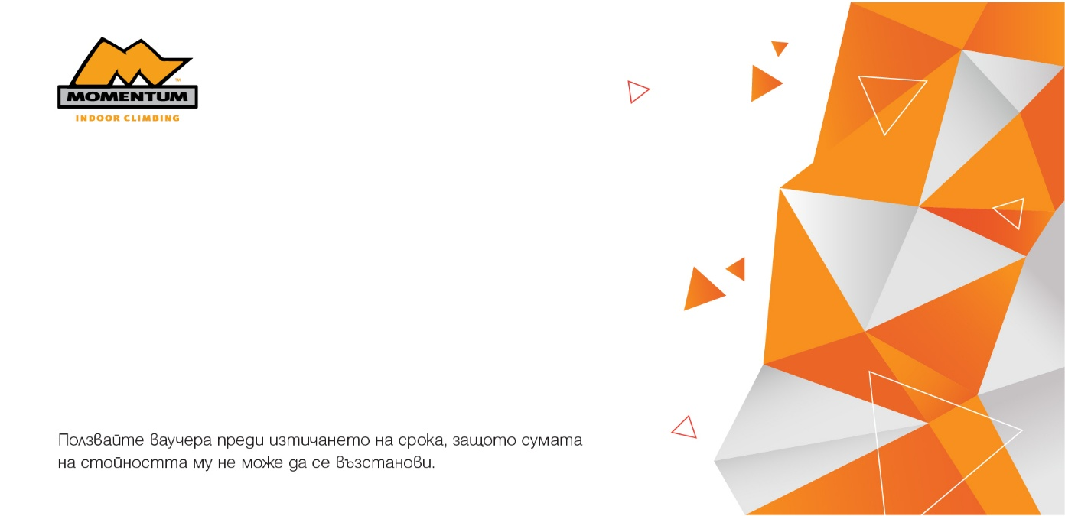
ЗА: | Сияна Влахова
ОТ: | Георги Маринов
УСЛУГА: | ВАУЧЕР 100 лв.
REF # | 182185
ВАЛИДНОСТ: | 24.3.2026 г.

